Практическая работа №3 - TechStore
DWH → логическая витрина продаж → VIEW → системный каталог
Дисциплина: Технология разработки и защиты баз данных
СУБД: Microsoft SQL Server 2022 (SQLEXPRESS)

1. Схема принятого решения
Витрина продаж сделана логической: в схеме mart нет таблиц, только четыре VIEW. Данные остаются в dbo.FactSales и измерениях TechStore_DWH. VIEW собирают нужные показатели при каждом SELECT.
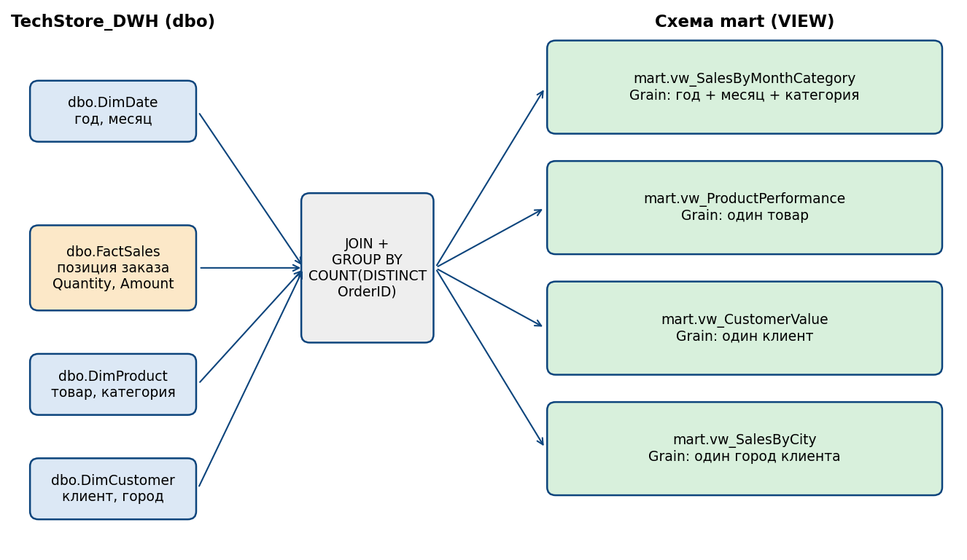
Рисунок 1 - Схема логической витрины продаж (Sales Data Mart)
У каждого VIEW свой grain (что означает одна строка), но все они считают одни и те же показатели из одного факта:
VIEW | Grain | Measures | Dimensions
vw_SalesByMonthCategory | год + месяц + категория | OrdersCount, UnitsSold, Revenue, AvgRevenuePerOrder | год, месяц, категория
vw_ProductPerformance | один товар | OrdersCount, UnitsSold, Revenue, AvgHistoricalUnitPrice | товар, категория
vw_CustomerValue | один клиент | OrdersCount, UnitsPurchased, TotalSpent, AvgOrderValue | клиент, город
vw_SalesByCity | один город клиента | CustomersCount, OrdersCount, UnitsSold, Revenue, AvgOrderValue | город клиента

2. Описание SQL-скрипта
Весь код лежит в одном файле Laba3_SalesMart_TechStore.sql. Перед каждым VIEW в комментарии записаны вопрос, grain, measures и dimensions.

Шаг 1. Схема mart
Схема создаётся только если её ещё нет (проверка через sys.schemas). Таблицы DWH не меняются.

Шаг 2-5. Четыре VIEW
Все VIEW созданы через CREATE OR ALTER VIEW, поэтому скрипт можно запускать повторно. Общие правила:
- Список полей явный, SELECT * не используется.
- Число заказов считается как COUNT(DISTINCT OrderID). COUNT(*) в факте считает позиции заказа, а не заказы.
- Средние считаются как сумма / количество, например Revenue / OrdersCount. Деление защищено через NULLIF.
- Цены берутся из факта (историческая цена продажи), а не из текущего каталога.
- В товарах, клиентах и городах таблица измерения стоит слева (LEFT JOIN), чтобы объект без продаж не пропал из списка.
- Сортировки внутри VIEW нет, ORDER BY стоит только во внешних запросах.
COUNT(DISTINCT f.OrderID) AS OrdersCount,
SUM(f.Quantity) AS UnitsSold,
CAST(SUM(f.Amount) AS DECIMAL(18,2)) AS Revenue,
CAST(SUM(f.Amount) / NULLIF(COUNT(DISTINCT f.OrderID), 0) AS DECIMAL(18,2)) AS AvgRevenuePerOrder

Шаг 6. Системный каталог
Через sys.views + sys.schemas выводятся четыре VIEW схемы mart. Через sys.columns + sys.types выводятся названия и типы столбцов mart.vw_SalesByMonthCategory.

Шаг 7. Аналитика только через mart
Четыре запроса читают только VIEW схемы mart, к dbo они не обращаются. Если выручка одинаковая, порядок задаёт второе поле сортировки.

Шаг 8. Итоговые проверки
После основного файла запускается 90_final_checks_lab03.sql из комплекта. Его результаты показаны в разделе 3.

3. Контрольные скриншоты

3.1. Четыре обязательных VIEW схемы mart
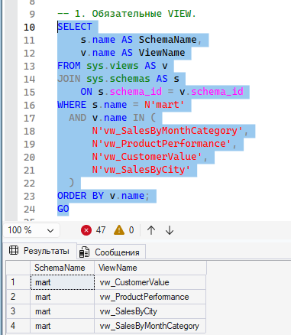
Ожидается 4 строки: vw_CustomerValue, vw_ProductPerformance, vw_SalesByCity, vw_SalesByMonthCategory (схема mart).

3.2. Row count и глобальные суммы
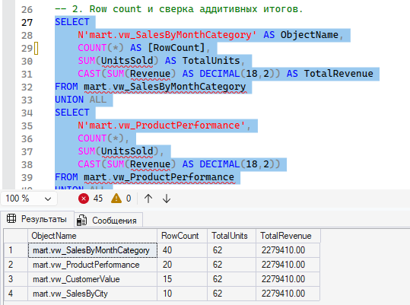
VIEW | Строк | Units | Revenue / TotalSpent | Получено
vw_SalesByMonthCategory | 40 | 62 | 2 279 410.00 | да
vw_ProductPerformance | 20 | 62 | 2 279 410.00 | да
vw_CustomerValue | 15 | 62 | 2 279 410.00 | да
vw_SalesByCity | 10 | 62 | 2 279 410.00 | да

3.3. Контрольные лидеры
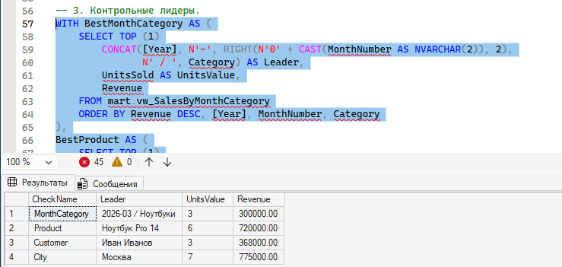
Контроль | Ожидаемый лидер | Получено
Месяц + категория | 2026-03 / Ноутбуки - 3 ед. - 300 000.00
Товар | Ноутбук Pro 14 - 6 ед. - 720 000.00
Клиент | Иван Иванов - 3 заказа - 368 000.00
Город | Москва - 7 заказов - 775 000.00

3.4. Структура mart.vw_SalesByMonthCategory

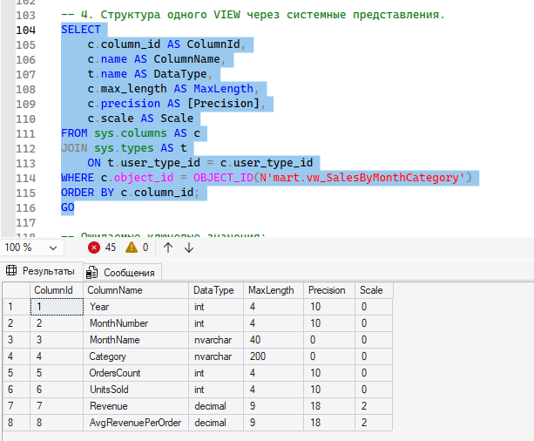

4. Аналитические задания
Все четыре запроса выполнены только через mart.

4.1. TOP 5 товаров по Revenue

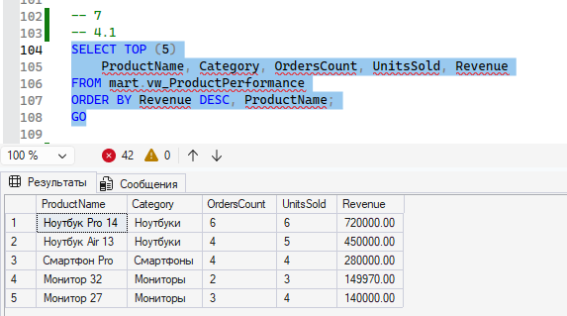

4.2. TOP 3 клиентов по TotalSpent

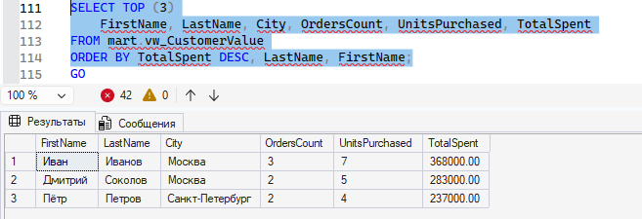4.3. Город-лидер по Revenue

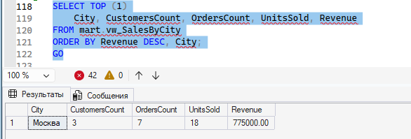

4.4. Год + месяц + категория с максимальной Revenue

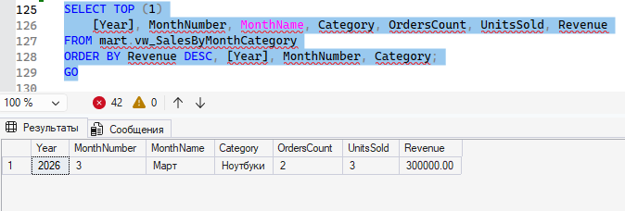Выводы по аналитике
- Лучший товар - "Ноутбук Pro 14" (6 единиц, 720 000.00). Дальше идут "Ноутбук Air 13" (450 000.00), "Смартфон Pro" (280 000.00), "Монитор 32" (149 970.00) и "Монитор 27" (140 000.00).
- Три лучших клиента: Иван Иванов (368 000.00), Дмитрий Соколов (283 000.00), Пётр Петров (237 000.00).
- Город-лидер - Москва: 775 000.00, 7 заказов.
- Самая сильная комбинация - март 2026 и "Ноутбуки": 300 000.00, 3 единицы.

5. Заключение
Создана схема mart и четыре VIEW с разными grain на одном факте продаж. Итоги всех VIEW совпадают с DWH (62 единицы и 2 279 410.00), таблицы DWH не изменялись. Аналитические запросы выполняются только по слою mart.

